Flans de courgettes au son d’avoine et à la feta
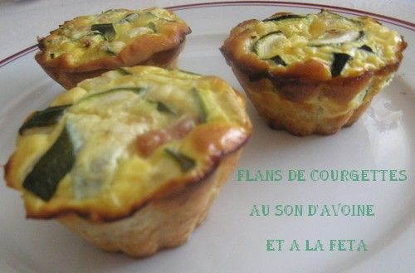
Pour 6 à 8 flans
Préparation : 15 mn
Cuisson : 35 à 40 mn

3 oeufs
20 cl de lait écrémé
10 cl de crème liquide légère
4 cuillères à soupe de son d'avoine
100 g de feta
2 petites courgettes
100 g de lardons fumés
sel et poivre
Préchauffer le four à 180°C therm 6
Dans un saladier, fouetter les oeufs avec le lait écrémé et la crème fraîche. Saler et poivrer à votre goût, puis ajouter le son d'avoine.
Verser la préparation dans des ramequins.
Couper la feta en dés. Laver les courgettes et les couper en petits cubes.
Répartir les dés de fera, les lardons fumés et les cubes de courgettes dans les ramequins.
Enfourner pour 35 à 40 mn. Déguster les flans tièdes ou froids.

